**Gracz**

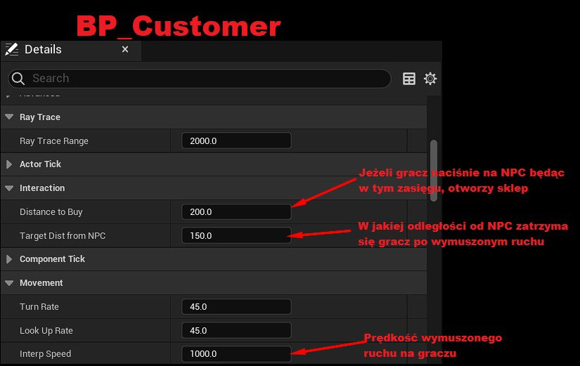Konfiguracja gracza odbywa się w blueprincie i polega na zmianie wartości w panelu bocznym.

**NPC**

Konfiguracja NPC także odbywa się w blueprint i polega na wybraniu meshu (static mesh lub skeletal mesh dla animowanych), podaniu dostępnych przedmiotów do kupienia oraz wybraniu widgetu sklepu. Należy też upewnić się, że kolizje dla wybranego meshu są włączone i ustawione oraz że mesh jest skierowany w tym samym kierunku co root component. Aby stworzyć nowego NPC wystarczy zduplikować blueprint, zmienić jego nawę i skonfigurować (nie jest to wymagane, może mieć takie same przedmioty i widget jak inne NPC) ponownie. Lista zakupów jest wypełniana za każdym razem jak NPC jest dodawany do levelu lub zmieniana jest jego pozycja.

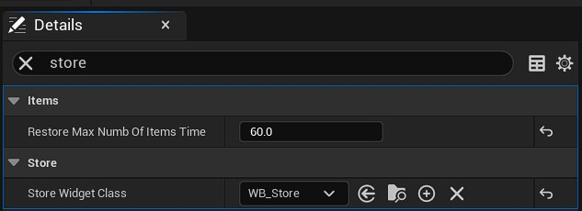

**Lista zakupów**

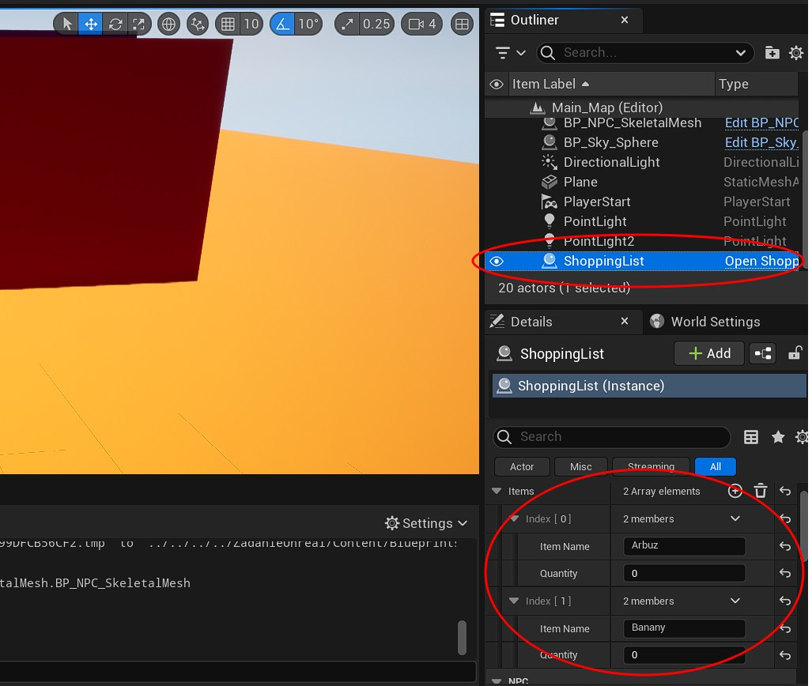Konfiguracja listy ogranicza się do podania ilości przedmiotów do kupienia. Jeśli przedmiot w sklepie jest oznaczony jako „nie do kupienia” nie pojawi się on na liście. Przedmioty w liście które przed wciśnięciem przycisku play mają wartość 0, nie będą wyświetlane ani wliczane w liste.

**Plugin**

Plugin nazywa się „PlayerActionViewer”. Po włączeniu go i restarcie edytora pojawi się przycisk w zakładce „Tools”. Po wciśnięciu go wyświetli się okno z listą plików zapisanych w ZadanieUnreal\Saved\SavedActions (może być wymagane rozszerzenie okna).